 | Activité 3 :  Capteurs et capture d’image  Version prof | Séquence : Photographie numérique
La photographie numérique a connu un développement exponentiel à partir des années 1990. Le développement de capteurs de haute qualité en est la conséquence. Le rôle d’un capteur est de capturer la lumière lors de la prise de vue.
Appareil reflex lors de l'enregistrement de la photo (Nathan SNT 2019 )
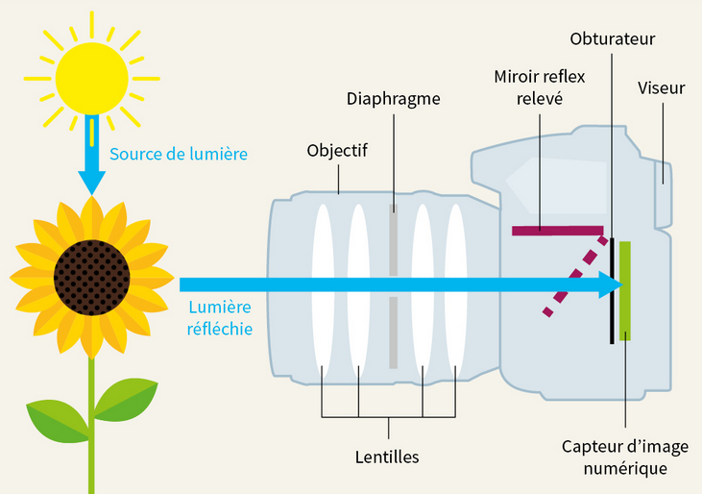
Un appareil photo numérique capture la lumière, développe et conserve en mémoire une photographie numérique.

Appareil
Photo ⇒ APN Numérique

Si l’on compare un oeil et un APN, quel élément joue le rôle de la pupille, du cristallin et de la rétine ?
______________________________________________________________________________________________________________________________________________________________________________________________
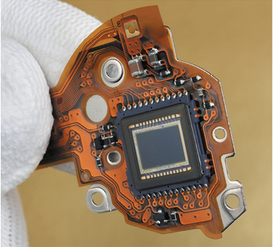
Le capteur photographique (Capteurs photo du bridge Panasonic DMC-FZ228)
Signal analogique
↓
Signal électrique qui varie de façon continue dans le temps

Pour économiser l’espace limité, un appareil photo d’un smartphone n’a plus d’obturateur, désactive son capteur et l’ouverture reste fixe.
Coupe d’un capteur photographique (Nathan 2019)
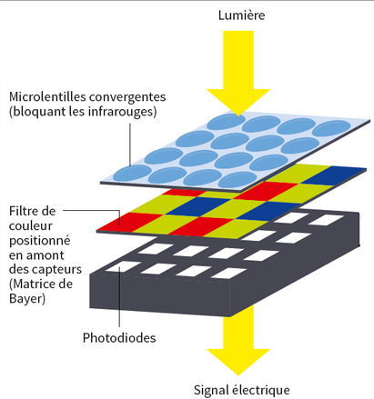
Il existe deux types de capteurs CDD et CMOS. La différence se fait sur ce qui est gravé sur le silicium. Le CMOS embarque une partie d’électronique alors que le CDD non.

Démonstration Capteur CMOS
⇓
https://vimeo.com/103279734

Démonstration capteur CDD
⇓
https://vimeo.com/103279733
Nathan 2019

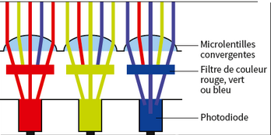
Coupe de photosites (Nathan 2019)

Cours page 160
Le premier dispositif indispensable pour réaliser une ______________________est un capteur capable de délivrer un______________________. C’est le capteur qui comporte en réalité un tableau de photosites surmontés de __________________________
Les signaux issus des photosites sont convertis en valeurs numériques (_____________________) par des convertisseurs. Il faut au moins ______________________(un de chaque couleur) pour obtenir la couleur d’un pixel défini par son code rouge/vert/bleu.
Dans la pratique, il y a______________________________________________________. Ce choix a été fait, en copiant l’anatomie de ________________qui a cette proportion de cônes sensibles à la lumière rouge, verte ou bleue.
L’image sortie du capteur, dite ____________________est trop volumineuse et présente souvent des défauts qui vont être corrigés par un _____________________________.

Je dépose un QCM sur PRONOTE
pour le travail à réaliser pour cette séance.

